LEMBAR PENGESAHAN

Judul : AUPB Dalam Regulasi Pelayanan Publik Di Indonesia Nama Mahasiswa : Evi Oktavia
NIM 172040100072

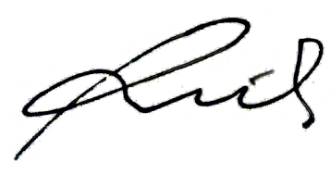
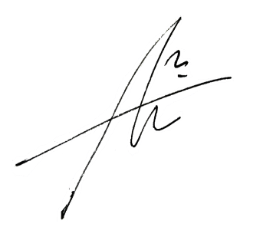
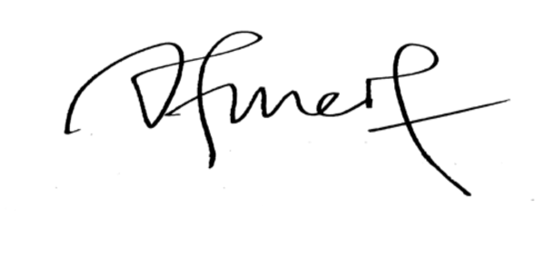
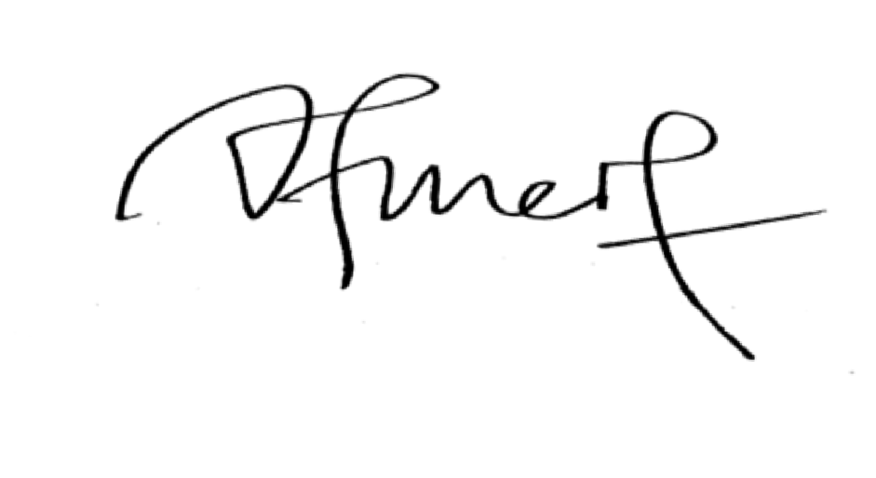
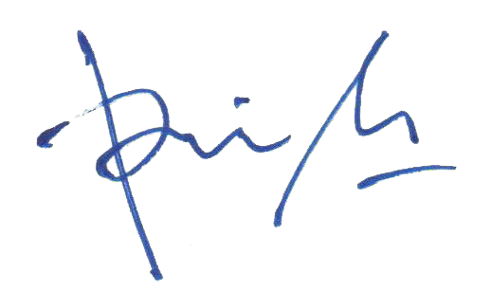
Disetujui oleh

Dosen Pembimbing
Dr. Rifqi Ridlo Phahlevy.,SH.,MH. NIDN. 0718098302

Dosen Penguji 1
Mochammad Tanzil Multazam, SH.,M.Kn. NIDN. 0715058701

Dosen Penguji 2
Dr. Noor Fatimah Mediawati, SH.,MH. NIDN. 0008058101

Diketahui oleh

Ketua Program Studi
Dr. Noor Fatimah Mediawati, SH.,MH. NIDN. 0008058101

Dekan
Poppy Febriana, S.Sos., M.MED.KOM NIDN. 0711028001

Tanggal Ujian Tanggal Lulus
(Kamis, 11 Januari 2024) ( )

SURAT PERNYATAAN PUBLIKASI ILMIAH
Yang bertanda tangan dibawah ini, saya:
Nama Mahasiswa : Evi Oktavia NIM 172040100072
Program Studi : Ilmu Hukum
Fakultas : Bisnis, Hukum dan Ilmu Sosial

DAN
Dosen Pembimbing : Rifqi Ridlo Phahlevy NIDN 0718098302
Program Studi : Ilmu Hukum
Fakultas : Bisnis, Hukum dan Ilmu Sosial

MENYATAKAN bahwa, karya tulis ilmiah dengan rincian:
Judul : AUPB Dalam Regulasi Pelayanan Publik Di Indonesia
Kata Kunci : Pelayanan Publik, Standar Pelayanan, Asas Umum Pemerintahan Yang Baik

TELAH:
- Disesuaikan dengan petunjuk penulisan di Universitas Muhammadiyah Sidoarjo. Berdasarkan Surat Keputusan Rektor UMSIDA tentang Pedoman Karya Tulis Ilmiah Mahasiswa.
- Lolos uji cek kesamaan sesuai ketentuan yang berlaku di Universitas Muhammadiyah Sidoarjo.

SERTA*:
  - Bertanggung jawab untuk melakukan publikasi karya tulis ilmiah tersebut ke jurnal ilmiah/prosiding sesuai ketentuan Surat Keputusan Rektor UMSIDA tentang Pedoman Karya Tulis Ilmiah. Khususnya Lampiran Huruf B.
  - Menyerahkan tanggung jawab untuk melakukan publikasi karya tulis ilmiah tersebut ke jurnal ilmiah/prosiding sesuai ketentuan Surat Keputusan Rektor UMSIDA tentang Pedoman Karya Tulis Ilmiah khususnya Lampiran Huruf B kepada Bidang Pengembangan Publikasi Ilmiah DRPM UMSIDA.
Demikian pernyataan dari saya, untuk dipergunakan sebagaimana mestinya. Terima Kasih

Menyetujui, Sidoarjo, 21 Februari 2024
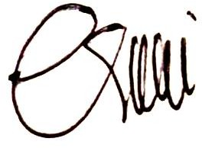
Dosen Pembimbing Mahasiswa

Dr. Rifri Ridlo Phahlevy.,SH.,MH Evi Oktavia
NIDN. 0718098302 172040100072

*Centang salah satu.

